WORLD SKATE AWARDS
FIRENZE - 25/26 GENNAIO 2014

SCHEDA PRENOTAZIONE BIGLIETTI PER
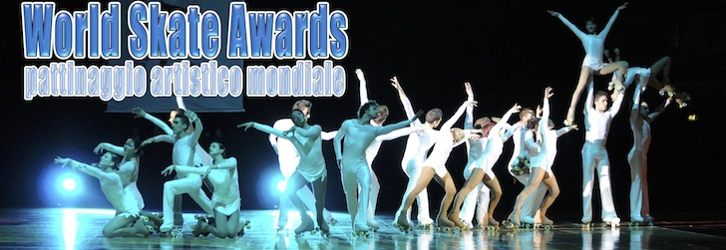
GRUPPI E SOCIETA’ SPORTIVE
25 gennaio ore 21.00 – gara tecnica TOP CHAMPIONS – i fuoriclasse del pattinaggio si sfidano riproponendo il programma di gara degli ultimi Campionati Mondiali.

posti di PRIMO SETTORE € 23,00 (compreso 1 €uro diritti di prevendita)
posti di SECONDO SETTORE € 15,00 (compreso 1 €uro diritti di prevendita)

Si richiede la prenotazione dei seguenti biglietti:
- numero ______________biglietti di primo settore per un totale di €uro _________________

- numero______________biglietti di secondo settore per un totale di €uro________________

TOTALE PRENOTAZIONE €URO________________
Società Sportiva/Gruppo______________________________________________________________
indirizzo sede_______________________________________________________________________
referente___________________________________________________________________________
recapito telefonico___________________________________________________________________
indirizzo mail_______________________________________________________________________
26 gennaio ore 16.00 – musical “EMOZIONI” – la competizione show all’interno del musical pattinato, cantato e recitato con musica dal vivo, orchestra e “contaminazioni” con altre discipline artistiche. Al termine la premiazione World Skate Awards in base alla somma delle classifiche della prima e seconda giornata.

posti di PRIMO SETTORE € 23,00 (compreso 1 €uro diritti di prevendita)
posti di SECONDO SETTORE € 15,00 (compreso 1 €uro diritti di prevendita)

Si richiede la prenotazione dei seguenti biglietti:
- numero ______________biglietti di primo settore per un totale di €uro _________________

- numero______________biglietti di secondo settore per un totale di €uro________________

TOTALE PRENOTAZIONE €URO________________

leggere tutto, compilare in ogni sua parte e inviare all’indirizzo mail info@rollergp.org)

MINI ABBONAMENTI PER ENTRAMBE LE GIORNATE – segui l’intero evolversi dell’entusiasmante gara Grand Prix a quotazioni ulteriormente scontate

posti di PRIMO SETTORE € 42,00 (compreso 2 €uro diritti di prevendita)
posti di SECONDO SETTORE € 28,00 (compreso 2 €uro diritti di prevendita)

Si richiede la prenotazione dei seguenti ABBONAMENTI:
- numero ______________abbonamenti di primo settore per un totale di €uro ______________

- numero______________abbonamenti di secondo settore per un totale di €uro____________

TOTALE PRENOTAZIONE €URO________________

EFFETTUARE BONIFICO BANCARIO PER LA CIFRA COMPLESSIVA DELLA PRENOTAZIONE
INTESTATO A:

SKATE POWER ASD su

CARISBO FILIALE SAN LAZZARO di SAVENA (BO)
via Jussi 1 – 40068 San Lazzaro di Savena - tel. 051/6279211

c/c n. 1000/9463 CAB: 370704 ABI: 06385
IBAN: IT14 O063 8537 0701 0000 0009 463 BIC: IBSPIT2B

con la seguente causale:
NOME SOCIETA’ ____________________________________ – BIGLIETTI WORLD SKATE AWARDS 2014
NEL CASO LE SOCIETA’ DEBBANO SALDARE L’ACQUISTO DEI BIGLIETTI E LE QUOTE DI ISCRIZIONE ALLO STAGE INTERNAZIONALE PER ATLETI E ALLENATORI, E’ POSSIBILE EFFETTUARE UN UNICO BONIFICO
PER LA CIFRA COMPLESSIVA.
TAVOLI GOLD – segui il Grand Prix nella prestigiosa postazione a bordo pista con ristorazione durante gli spettacoli.

posto in TAVOLO GOLD € 56,00 (compreso 2 €uro diritti di prevendita)

Si richiede la prenotazione dei seguenti biglietti in TAVOLI GOLD:
- numero _________biglietti in TAVOLI GOLD per il 25 gennaio per un totale di €uro ___________

- numero _________biglietti in TAVOLI GOLD per il 26 gennaio per un totale di €uro ___________

TOTALE PRENOTAZIONE €URO___________

